Конспект занятия по речевому развитию в средней группе детского сада. Тема: знакомство со звуком Ш.

Программное содержание: познакомить детей со звуком Ш. Учить находить слова к схемам: Ш---,----ш--, -----ш, закреплять понятие согласный звук, формировать понятия твёрдый согласный звук, закреплять умение делить слова на слоги, развивать слуховое и зрительное внимание.

Ход занятия:

1. Воспитатель предлагает детям начать с разминки и разделить слова на слоги. (Взрослый произносит слово, ребёнок прохлопывает слоги и считает их количество).

Ры-ба, лес, мед-ведь, ли-са, бар-сук, е-нот, волк, за-яц, рысь, ля-гуш-ка, бу-рун-дук.

2. Ребёнку предлагается отгадать загадки.

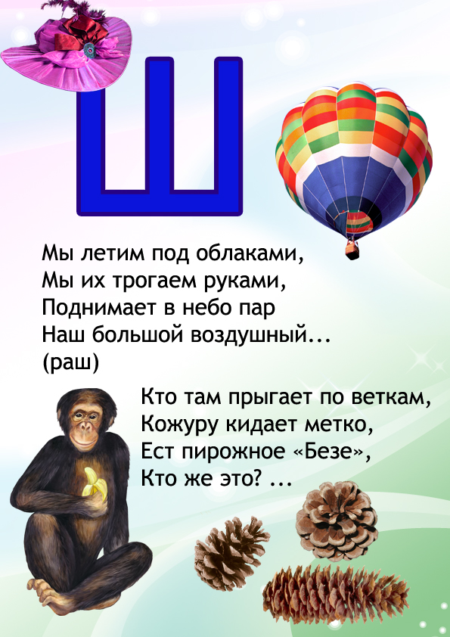

На какой звук начинались отгадки? Произнеси его.

Сегодня мы познакомимся с этим звуком.

Как ты считаешь, его можно спеть? (Варианты ответов ребёнка).

Что нам мешает спеть этот звук голосом? (Зубы). Значит этот звук не гласный, а согласный.

Послушай, как звучит в словах звук ш: твердо или мягко.

Шуба, шапка, шмель, шкаф, шалаш.

(Ответы детей).

Этот звук похож на удар молотка или в словах он всегда звучит мягко? (Ответы детей).

Выяснить с ребёнком, что звук ш всегда твёрдый согласный.

3. Игра «Кто больше найдёт слов со звуком Ш?»

(можно изменять слова, используя уменьшительно-ласкательные или увеличительные суффиксы, чтобы назвать как можно больше слов. Например: муха – мушка, окно – окошечко и т.д.

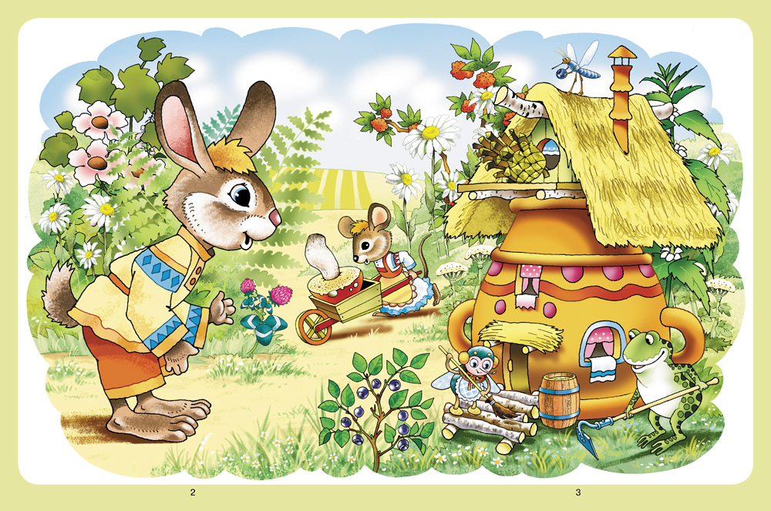

4. Физкульминутка

Дети имитируют движения.

В лес пришел волшебник злой, (Ходьба на месте)

Он ужасный и большой.

Он руками замахал (Поднять руки вверх, помахать)

И зверей заколдовал.

Но пришли друзья-детишки, (Повороты в стороны)

Озорные шалунишки,

Стали думать и решать, (Наклоны)

Как заданья выполнять.

Наконец они решили (Приседания)

И зверей освободили.

А теперь, друзья, - плясать, ( Подскоки на месте)

Нам не надо унывать.

5. Игра « Придумай слово со звуком Ш»

А)Ш……….. (ш в начале слова)

Б)…….ш……. (ш в середине слова)

В) ………….ш (ш в конце слова)

6. Придумай предложение со словом кошка.

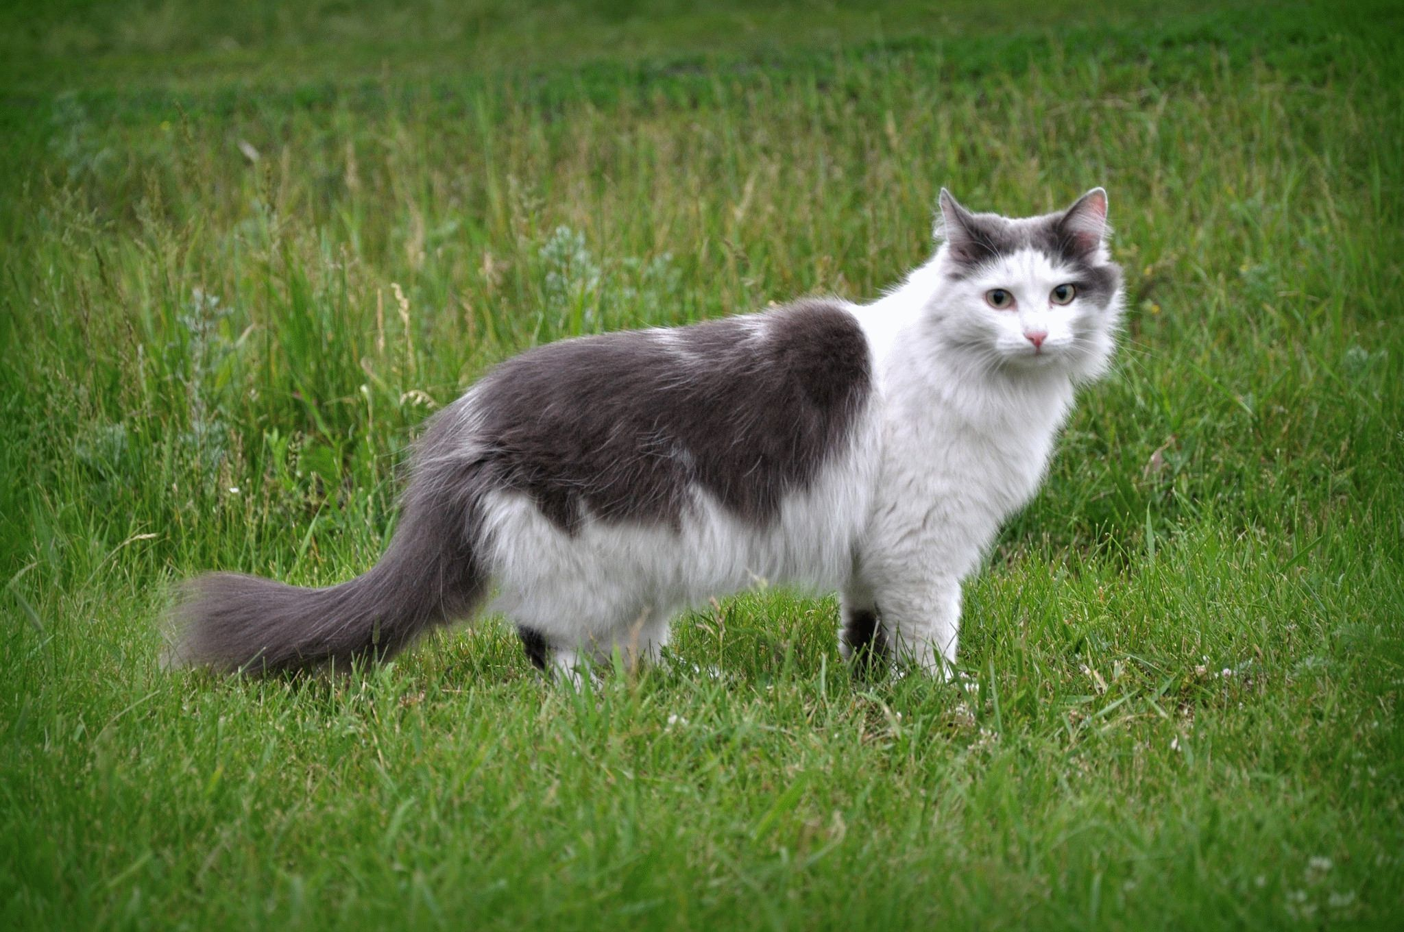

7.Игра «Сыщики».

Необходимо найти ошибку, которую допустил художник, когда рисовал картинки со звуком Ш.

  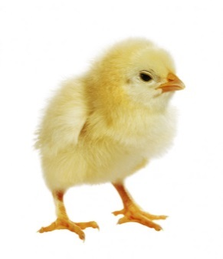

 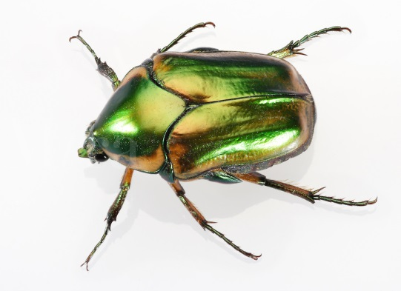

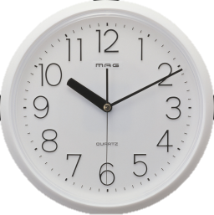 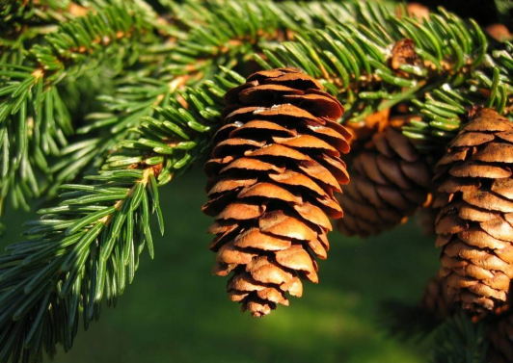 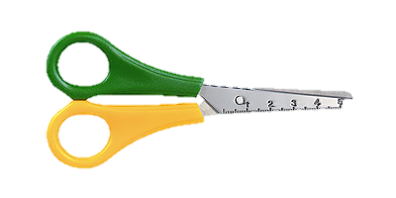

8. Произнеси скороговорку: Шла Саша по шоссе и сосала сушку.